**TRƯỜNG ĐẠI HỌC LÂM NGHIỆP**

**KHOA CƠ ĐIỆN CÔNG TRÌNH**

**ĐỒ ÁN CUỐI KỲ**

**ĐỀ TÀI: QUẢN LÝ BỆNH NHÂN**

**Ngành: Hệ Thống Thông Tin**

**Mã ngành: 7480104**

**Giảng viên hướng dẫn: Th.s Vũ Minh Cường**

**Sinh viên thực hiện: Vũ Tuấn Nam - 1851070250**

**Hà Văn Lợi - 1851070358**

**Lớp: K63 – Hệ Thống Thông Tin**

**Khóa: 2018 – 2022**

**Hà Nội, Tháng 11/2023**

**CHƯƠNG 1: TỔNG QUAN**

* 1. **Lý do chọn đề tài**
* Quản lý bệnh nhân đúng cách sẽ giúp tăng tính hiệu quả trong việc chẩn đoán, điều trị và chăm sóc bệnh nhân, đồng thời giảm thiểu rủi ro phát sinh trong quá trình điều trị. Ngoài ra, với sự phát triển của công nghệ thông tin và trí tuệ nhân tạo, quản lý bệnh nhân cũng đang được cải tiến và tối ưu hóa để đáp ứng nhu cầu của người dùng và cải thiện chất lượng chăm sóc sức khỏe. Do đó, việc tìm hiểu và nghiên cứu về quản lý bệnh nhân là rất cần thiết và có tính ứng dụng cao trong thực tế.
  1. **Mục đích chọn đề tài**
* Tìm hiểu và nghiên cứu về các phương pháp, công nghệ và quy trình quản lý bệnh nhân hiện đang được áp dụng trong lĩnh vực y tế. Từ đó, đề xuất các giải pháp và kế hoạch cải tiến, tối ưu hóa quản lý bệnh nhân để tăng cường tính hiệu quả trong việc chẩn đoán, điều trị và chăm sóc bệnh nhân. Ngoài ra, đề tài cũng nhằm đánh giá tình hình và xu hướng quản lý bệnh nhân hiện nay, từ đó đưa ra những khuyến nghị và định hướng phát triển cho các cơ sở y tế và chính phủ trong việc quản lý bệnh nhân.
  1. **Đối tượng nghiên cứu**
* Admin
* Hồ sơ bệnh nhân
  1. **Kết quả dự kiến đạt được**
* Hiểu rõ, nắm vững các khái niệm kỹ thuật liên quan đến các công nghệ mới
* Phân tích thiết kế hệ thống
* Triển khai hệ thống

**CHƯƠNG 2: THIẾT KẾ HỆ THỐNG**

* 1. **Biểu đồ UseCase**
* Xác đinh Actor và UseCase

|  |  |  |
| --- | --- | --- |
| **STT** | **Actor** | **UseCase** |
| 1 | Admin | -Đăng nhập |
| 2 | Admin | Thêm thông tin bênh nhân bình thường  Thêm thông tin bệnh nhân nguy kịch  Hiển thị danh sách bệnh nhân  Sửa thông tin bệnh nhân  Xoá bệnh nhân  Lưu danh sách bệnh nhân |

* Biểu đồ UseCase tổng quát

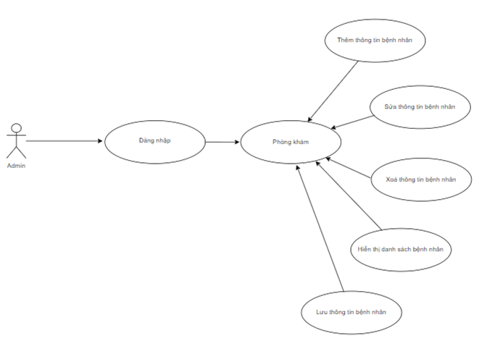

* 1. **Biểu đồ UseCase chi tiết**
* Đăng nhập

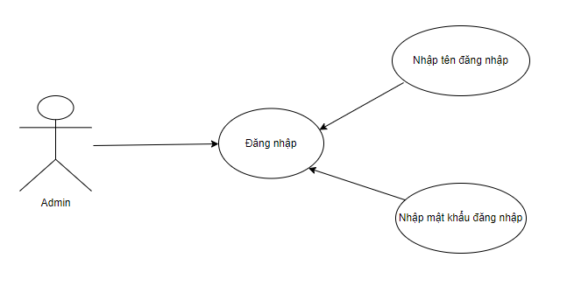

* Quản lý bệnh nhân

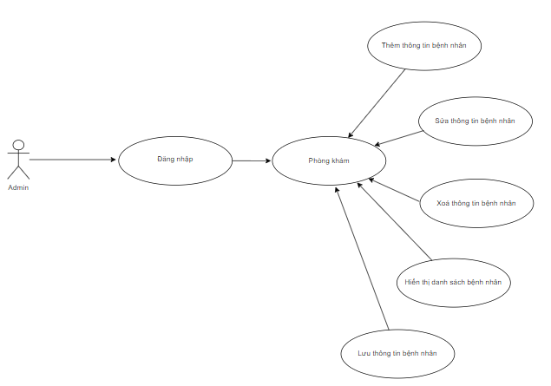

* 1. **Đặc tả UseCase**
     + Đăng nhập

|  |  |
| --- | --- |
| Tên UseCase | Đăng nhập |
| Tác nhân | Admin |
| Mô tả | Đăng nhập hệ thống |
| Luồng sự kiện chính | - Hệ thống hiển thị chức năng đăng nhập  - Tác nhân nhập tên đăng nhập và mật khẩu  - Nếu tên đăng nhập đúng sẽ đến menu chính |
| Luồng sự kiện phụ | - Nếu tác nhân nhập sai tên và mật khẩu hiển thị sai tên hoặc mật khẩu đăng nhập  - Hệ thống yêu cầu nhập lại tên hoặc mật khẩu đăng nhập |

* + - Quản lý bệnh nhân

|  |  |
| --- | --- |
| Tên UseCase | Quản lý bệnh nhân |
| Tác nhân | Admin |
| Mô tả | Thêm, sửa, xoá, hiển thị, lưu thông tin bệnh nhân |
| Luồng sự kiện chính | - Tác nhân đăng nhập hệ thống  - Hệ thống hiển thị menu chức năng  - Chọn chức năng |
| Luồng sự kiện phụ | - Tác nhân đăng nhập không thành công  - Hiển thị thông báo yêu cầu đăng nhập lại |

* 1. **Biểu đồ tuần tự**
* Đăng nhập

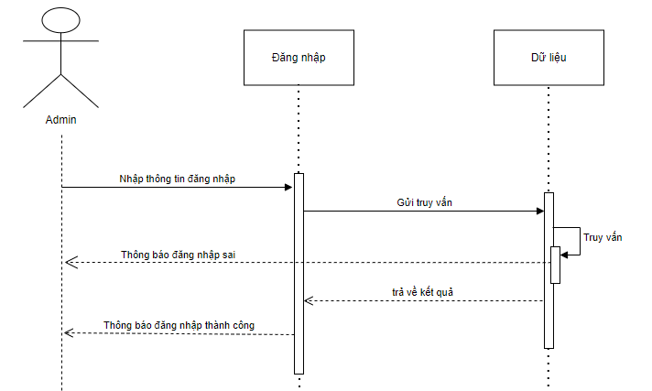

* Thêm thông tin bệnh nhân

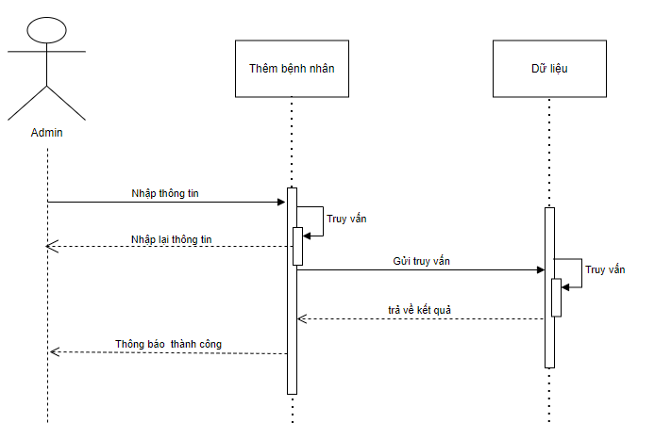

* Sửa thông tin bệnh nhân

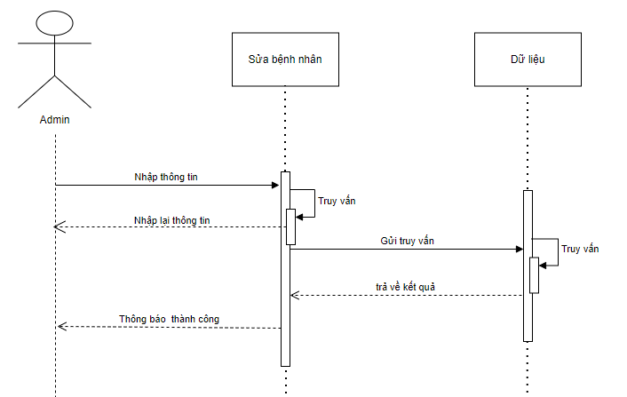

* Xoá thông tin bệnh nhân

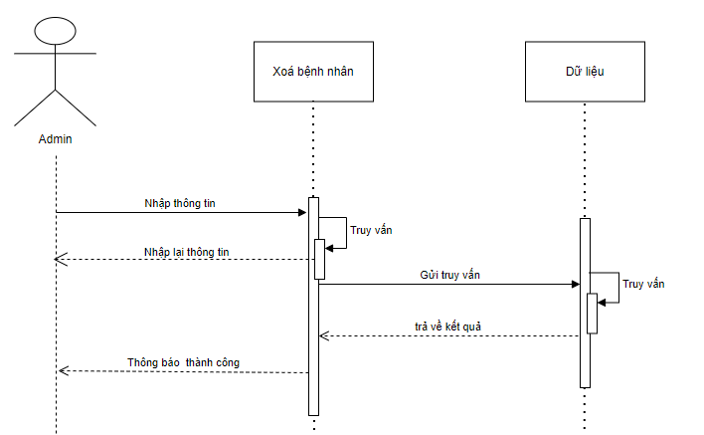

**CHƯƠNG 3: KẾT QUẢ**

**Giao diện**

* **Đăng nhập**

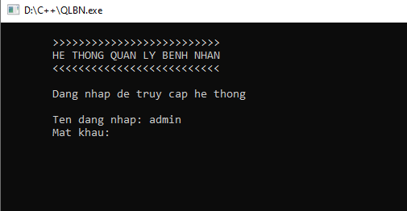

* **Phòng khám**

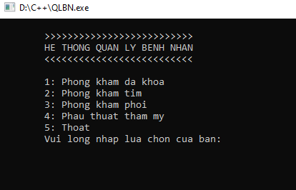

* **Các chức năn*g***

